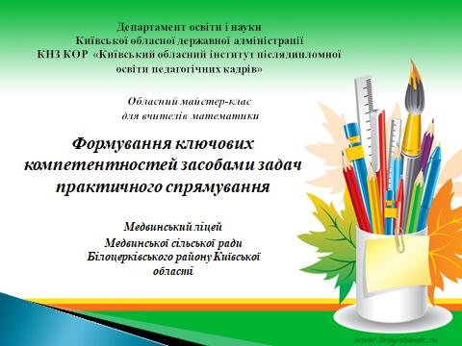

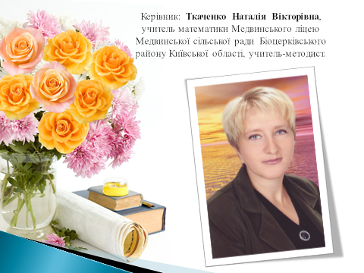

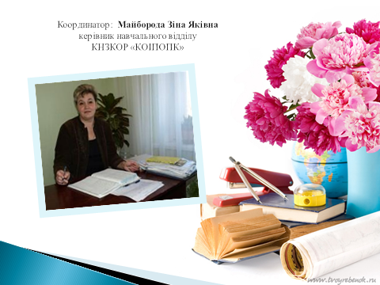

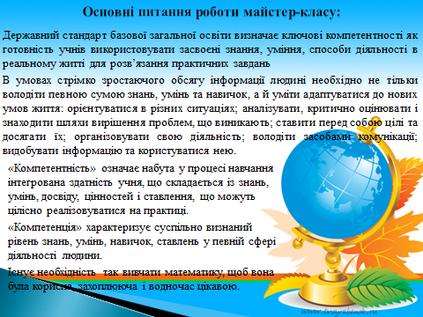

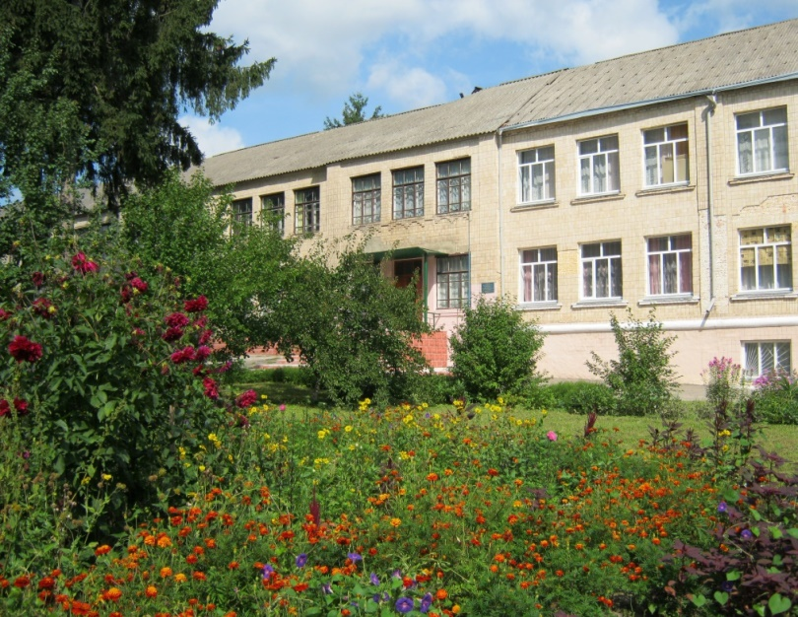

|  |  |  |  |  |  |  |  |
| --- | --- | --- | --- | --- | --- | --- | --- |
| **Список** учасників обласного майстер-класу Ткаченко Наталії Вікторівни, учителя математики Медвинського ліцею Медвинської сільської ради Білоцерківського району Київської області, з теми «**Формування ключових компетентностей засобами задач практичного спрямування»**  *для вчителів математики* | | | | | | | |
| **№** | **Громада, район** | **ПІБ** | **Заклад освіти** | **Посада** | **Дати проведення занять** | | |
| 1зан.  **13.01.**  **2003** | 2 зан.  **10.03.**  **2023** | 3 зан.  **14.04.**  **2023** |
|  | Білоцерківська міська ТГ  Білоцерківського району | Лемешко Лариса Станіславівна | Білоцерківський природничо-математичний ЛІЦЕЙ-ГІМНАЗІЯ N16 ви.М.О.Кириленка | вчитель математики |  |  |  |
|  | Медвинська сільська ТГ  Білоцерківського району | Чегель Юрій Іванович | Бранепільська гімназія | вчитель математики та фізики |  |  |  |
|  | Медвинська сільська ТГ  Білоцерківського району | Лянний Віталій Миколайович | Медвинський ліцей Медвинської сільської ради Білоцерківського району Київської області | вчитель математики |  |  |  |
|  | Медвинська сільська ТГ  Білоцерківського району | Сидоренко Лариса Петрівна | Побережківська гімназія | вчитель математики |  |  |  |
|  | Тетіївська міська ТГ  Білоцерківського району | Стахурська Тетяна Михайлівна | Дібрівський ліцей Тетіївської міської ради Київської області | вчитель математики |  |  |  |
|  | Узинська міська ТГ  Білоцерківського району | Бялківський Юрій Васильович | Розаліївський ліцей Узинської міської ради Київської області | вчитель |  |  |  |
|  | Узинська міська ТГ  Білоцерківського району | Бялківська Ніна Володимирівна | Розаліївський ліцей Узинської міської ради Київської області | вчитель |  |  |  |
|  | Узинська міська ТГ  Білоцерківського району | Лазаренко Ольга Вікторівна | Узинська філія ОЗЗСО "Узинський ліцей №1" | вчитель математики |  |  |  |
|  | Ташанська сільська ТГ  Бориспільського району | Семесько Олена Антоніоновна | Виповзька гімназія, Ташанської сільської ради | вчитель математики |  |  |  |
|  | Яготинська міська ТГ  Бориспільського району | Калініна Любов Миколаївна | Яготинський ліцей №3 | вчитель математики та фізики |  |  |  |
|  | Бучанська міська ТГ  Бучанського району | Шуст Олена Андріївна | Комунальний заклад "Гаврилівкий заклад загальної середньої освіти І-ІІІ ступенів" #8 Бучанської міської ради Київської області | вчитель математики |  |  |  |
|  | Бучанська міська ТГ  Бучанського району | Савіцька Галина Миколаївна | Комунальний заклад "Гаврилівський заклад загальної середньої освіти", №8 | вчитель |  |  |  |
|  | Макарівська селищна ТГ  Бучанського району | Манченко Альона Валеріївна | Пашківський ліцей Макарівської селищної ради Бучанського району Київської області | вчитель математики та інформатики |  |  |  |
|  | Баришівська селищна ТГ  Броварського району | Руденко Людмила Іванівна | ОЗО Лукашівський ліцей | вчитель математики |  |  |  |
|  | Згурівська селищна ТГ  Броварського району | Косян Катерина Василівна | Згурівський ліцей Згурівської селищної ради | вчитель математики |  |  |  |
|  | Згурівська селищна ТГ  Броварського району | Руденко Оксана Володимирівна | Опорний загальноосвітній навчальний заклад Новоолександрівський НВК "Загальноосвітня школа І-ІІІ ступенів-дошкільний навчальний заклад" | вчитель математики |  |  |  |
|  | Згурівська селищна ТГ  Броварського району | Самойленко Світлана Валеріївна | Аркадіївська гімназія | вчитель |  |  |  |
|  | Богуславська міська ТГ  Обухівського району | Поліщук Тетяна Анатоліївна | Опорний заклад освіти Богуславський академічний ліцей №1 Богуславської міської ради Київської області | вчитель математики |  |  |  |
|  | Васильківська міська ТГ  Обухівського району | Сломінська Лариса Леонідівна | Васильківський ліцей №8 | вчитель математики |  |  |  |
|  | Обухівська міська ТГ Обухівського району | Хасапова Валентина Миколаївна | Маловільшанська гімназія. Обухівської міської ради Київської області | вчитель математики |  |  |  |
|  | Українська міська ТГ  Обухівського району | Шкута Галина Вікторівна | Трипільський ліцей Української міської ради Обухівського району | вчитель фізики, математики, інформатики |  |  |  |
|  | Обухівська міська ТГ Обухівського району | Грама Лариса Аркадіївна | Академічний ліцей N5 виконавчого комітету Обухівської міської ради Київської області | вчитель математики |  |  |  |
|  | Ржищівська міська ТГ  Обухівського району | Ковтун Юлія Іванівна | Піївський ліцей "Ерудит" Ржищівської міської ради | вчитель математики |  |  |  |
|  | Ржищівська міська ТГ  Обухівського району | Ковтун Валерій Петрович | Піївський ліцей "Ерудит" Ржищівської міської ради | вчитель математики |  |  |  |